

Linux Streamer
Statement of Work

Last Saved: 2014-12-01
Commercial in Confidence

File Name:
Version: | 0.1
Document Reference:
Author: | Kaity Yu
Contact Details:

This work may contain proprietary and confidential information of SeaChange International for its internal purposes. Use and disclosure for other purposes, without express written authorization from SeaChange International, is prohibited.

© Copyright XOR Media 2014
Content
1 Document Administration 4
1.1 Revision History 4
2 Background & Problems 4
2.1 Cache Gateway PWE支持问题 4
2.2 Cache Gateway TCP/IP STB支持问题 4
2.3 FMS5000 / Cache Gateway 缓存效率的问题 5
2.4 VStream发展的局限性 5
2.5 Cache Gateway已支持功能 5
3 Requirement 6
3.1 001 支持从CDN到本地的分段缓存 7
3.2 002 支持IP Streamer 7
3.3 003 PWE的支持 7
3.4 004 IP density达到可接受范围 8
3.5 011 支持UDP Pump 8
3.6 012 Server-side Playlist 的支持 9
3.7 013 UDP density 达到可接受范围 9
4 Engineering Statement of Work 10
4.1 Overall 10
4.2 New StreamService Framework 11
4.2.1 CDNSS改造 12
4.2.2 StreamSegmentor(New) 13
4.2.3 uStreamSmith(New) 14
4.3 StreamFrontEnd Modules 14
4.3.1 HttpCRG/CRM_C2Locator 14
4.3.2 RtspProxy/ssm_uSS (new) 15
4.3.3 CacheStore 15
4.4 Integration & Test 16
4.4.1 Inner Squid Installation 16
4.4.2 FMSi as C2Streamer 16
4.4.3 FMSi as UDPStreamer 16
4.4.4 FMSi Farm 16
5 Work Plan 17
5.1 Milestones 17
5.1.1 PhaseI C2Streaming via FMSi (2014Q4) 17
5.1.2 PhaseII UDP Streaming via FMSi (2015Q1) 17
6 QA Assessment 18
6.1 Test Cases Affected 18
6.2 Resources 18

Figure 1 Cache Gateway 2
Figure 2 IP Streaming 2
Figure 3 UDP Pump 2

Document Administration

Revision History
Name | Date | Reason For Changes | Version
Kaity Yu | 2014-12-01 | Creation | 0.1
Andy Shao | 12/9/2014 | Tech solution part1 (to be continued) | 0.2
Andy Shao | 12/9/2014 | Tech solution & Milestones | 0.3

Customer Name:
Project Name: Linux Streamer
Date of Submission: 2014-12-01

Background & Problems

Cache Gateway PWE支持问题
- C2Pull不支持PWE, 所以只能在节目ingest完成后才能够提供cache点流
- C2Propagation如果在用户开始点流的时候才触发C2Propagation那么既是是2X, 4X的速度进行ingest, 也需要时间才能够追上encoder point. PWE的实效性差.
- C2Propagation需要实时进行trickgen, 对于CPU的消耗比较大.
- 在本地无法提供高效PWE cache的情况下, 所有的PWE session只能够通过NAT, C2 Library就需要承受很大的带宽压力.

Cache Gateway TCP/IP STB支持问题
- 在$/TV-NOW/CR/ETV-TV-NOW-CR028-SiChuan TCPIP FMS Server.doc中支持了TCP/IP的STB点流. 为了避免STB由于用户暂停或者buffer预冲满后的暂停获取数据造成session实效, 频繁进行C2Locate重新建立C2session, 在CacheGateway的配置上放宽了session timeout到10-30分钟, 这样只要session仍然有效STB可以继续利用但是的C2session继续获取http的数据.

- 当内容在本地没有, 启动C2Pull完成ingest之前, 只能通过NAT的方式在CDN Library上建立session. 虽然在接口层面连通性没有问题, 但是标准C2 HTTP的timeout在500ms-2s之间, STB一旦Pause就会造成session timeout, 需要重新进行C2Locate来获取新的C2session. 这对于IP的STB实现来说过于繁琐.

FMS5000 / Cache Gateway 缓存效率的问题
- 目前FMS5000和Cache Gateway都采取完整文件cache的策略. 在FMS5000上可以设置trickfiles是否需要缓存. Cache Gateway都是完整file set的缓存. 对于1-2小时的VOD节目, 特别是高清节目越来越多的情况下, cache的效率也会随之降低. 分段的缓存机制能够帮助解决这个矛盾.

VStream发展的局限性
- VStream只能在Windows平台上工作, 很多的用户需求Linux的支持已经是必须的
- VStream的技术支持团队越来越匮乏, 目前只有1.5个工程师继续支持, 而且只能由美国SeaChange继续维护
- VStream基本功能通过Windows Kernel的Driver实现, 对于工程师的要求非常高, 代码稳定性要求也非常高.
- Vstream的扩展性差, 无法利用Virtual Technology, 在虚拟平台上工作进一步发展
- VStream的扩展性差, 无法利用Cloud Technology, 在内容平台整合上进一步发展

Cache Gateway已支持功能
- 基于Linux平台
- Cache Gateway Service Edge和Content Edge按照Cluster的方式工作, native Loadbalaner能力, 弹性增加/减少节点
- 可以支持从CDN Library cache 数据 (C2Pull, C2Propagration)
- 可以支持通过A3的content ingest (FTP, NAS, Multicast)
- 可以支持VSS的C2 client
- 增强型C2, 可以支持IP STB enhancement
- 以下Graphic引用自: $/SSS/CR/CacheDomainDesignSpec.doc

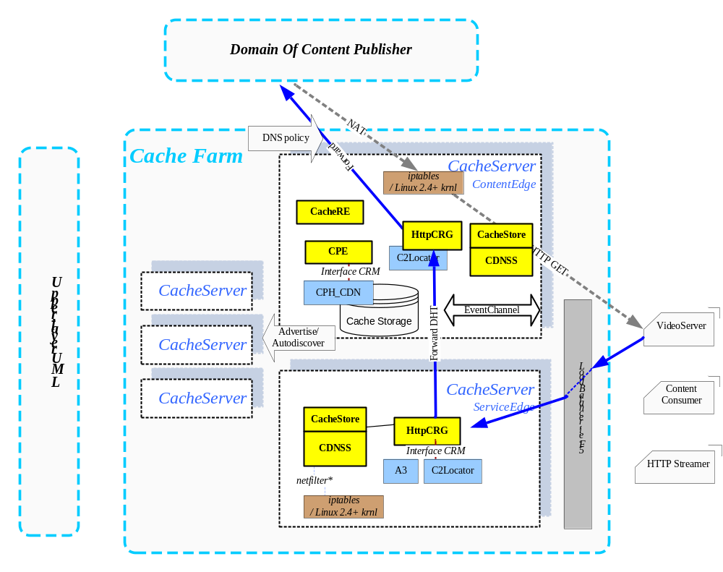
Figure 1 Cache Gateway

Requirement
ID | Detail Change Description | Priority (1=highest, 3=lowest)
001 | 支持从CDN到本地的分段缓存  Streamer+Squid+C2Client | P1
002 | 支持作为IP Streamer  和第三方STB集成 | P1
003 | PWE节目的支持 | P1
004 | IP density达到可接受范围 | P1
011 | 支持UDP Pump  和BO通过 R2/C1集成, UDP推流, trick play
012 | Server-side Playlist的支持
013 | UDP density和IP density达到可接受范围

001 支持从CDN到本地的分段缓存
- 利用Squid作为proxy, Streamer向Squid发送内容请求
- 当Squid本地有缓存的时候直接从cache返回数据, Squid本地没有缓存的时候向C2Client发送数据请求(C2locate + C2Http)
- C2Client负责通过标准C2向上游CDN Library请求数据
- C2Client需要支持一定的readahead 机制, 保证可以为Streamer提供稳定连续的数据
- 利用Squid的特性将内容缓存在本地磁盘. 按FMSi的硬件配置, 本地可以有16-24块SSD, 由Squid对本地cache storage进行管理

002 支持IP Streamer
- 在$/TV-NOW/CR/ETV-TV-NOW-CR028-SiChuan TCPIP FMS Server.doc中已经支持了和第三方IP STB的集成. SSS enhance了S1的接口, STB向SSS做RTSP setup, 利用C2SS validate playlist后从FMSi获取并且cache index的属性信息, 整合后通过RTSP setup response中返回STB. 之后由IP STB利用C2从FMSi获取main content的内容.
- SSS作为BO的一部分, enhance的S1和C2SS可以保留, 不进行调整
- Linux Streamer=FMSi替代原来的CCS来提供C2服务. C2SS和FMSi/HttpCRG之间是扩展过的C2locate协议.
- 利用#001中的Squid分段缓存机制. CDNSS不用区分内容是否在本地直接向Squid进行数据请求.

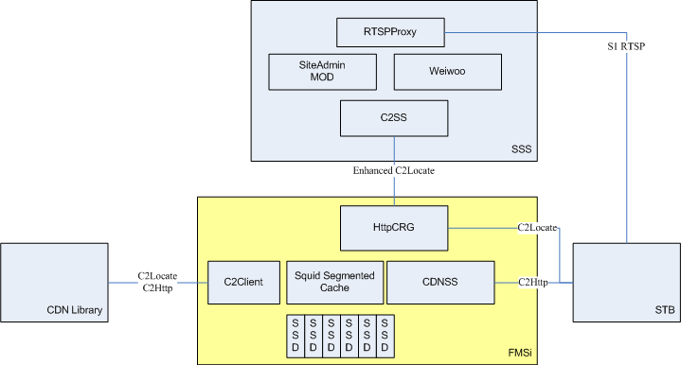
Figure 2 IP Streaming

003 PWE的支持
- PWE表示节目在CDN端还在进行录制/上传, index文件会告知openforwrite
- index文件在PWE的状态下不能进行cache
- 视频文件这时在CDN端还在不断增长, index中filesize也在不断刷新. 为了保证cache下来的内容是完整的2M切片, 所以C2Client需要保证返回给Squid的数据是2M对齐并且完整的数据(除了最后一块可能不足2M)

004 IP density达到可接受范围
FMS5000/FMSi的硬件平台
16*300G SSD – 可以扩展到24张
2* LSI RAID5(7+1) – 使用Squid后可以单盘进行管理, 不需要RAID
2* Myricom 双口万兆, 一张下行做Streamer, 一张上行连接CDN library

IP Streamer测试得到的结果

以3.95Mbps请求，
- 4470（2235*2）个session，3.75Mbps以上的占95.73%。
- 4500 (2250*2)个session，3.75Mbps 以上的84.47%。
- 4300（2150×2）个session，100%达到了3.75Mbps。
- 4000（2000*2）个session的时候，全部都能以3.95Mbps的码率拿到数据

以3.75Mbps请求，
- 3.75Mbps码流每个head请求 2250个，总共4500个session，95%的session达到了3.75Mbps
- 2Mbps码流每个head请求3750个，总共7500个session，全都能够达到2Mbps
- 2Mbps码流每个head请求3725个，总共7550个session，平均值（四舍五入）能够达到2Mbps
- 3.75M 4000个流的同时CPE 做 ftp propagation，100个ingest，不影响CDNSS点流，都可以达到3.75Mbps

011 支持UDP Pump
- 替换目前OSTR+FMS5000的VSS位置, 和BO通过R2/C1完成对接
- 直接利用Cache Gateway的Cluster的方式, 不再使用OSTR Pair
- 通过UDP Pump的方式将CBR流推送给QAM
- 可以支持C1的流控 (快进/快倒/暂停)

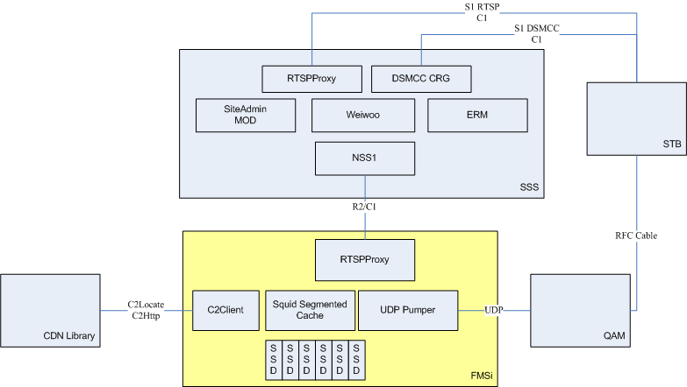
Figure 3 UDP Pump

012 Server-side Playlist 的支持
- 需要支持back-to-back的连续性问题
- 背靠背时每个element最短的长度要求
- element分布在不同的ContentEdge
- trick file切换和element切换的处理 (之前StreamSmith有保护区逻辑)

013 UDP density 达到可接受范围
- 对比FMS5000, 双万兆pump达到稳定5000个session

Engineering Statement of Work

Overall
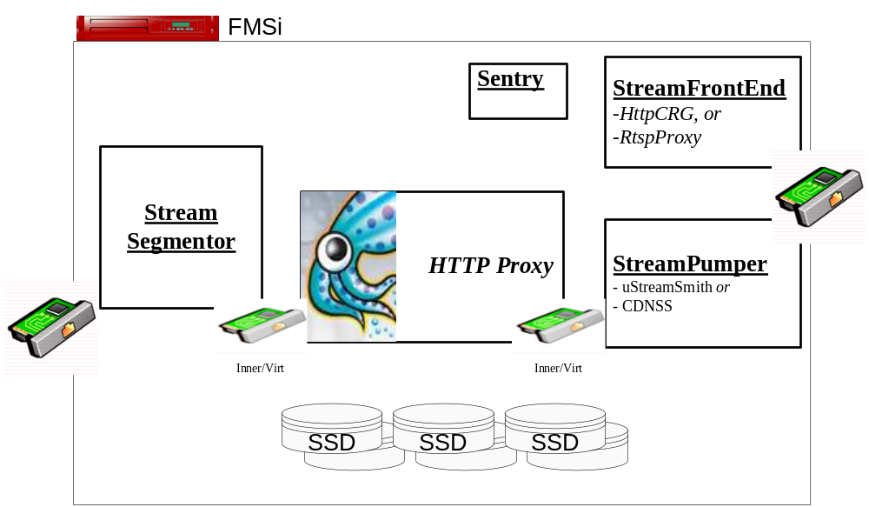
如上图，FMSi内将主要部署：
- 提供前端API的StreamFrontEnd
- 执行推流的StreamPumper
- HttpProxy (采用第三方软件Squid)
- 后端从Library预读的StreamSegmentor

根据实际应用情景，组合会是：
- 针对C2 client，如下一级的NGOD-CDN兼容video server或STB，前端采用CDNSS加HttpCRG/crm_C2Locator
- 针对UDP receiver，如IPQAM或DVBC STB, 前端采用uStreamSmith加RtspProxy/ssm_uSS

这里涉及的差距模块有：
StreamSegmentor | 新service | 负责从CDN Library端拉媒体文件。这种读是按大文件甚至是live流形式的。读回的媒体文件将短期cache在buffer里，应客户端的需求切分segment并输出。针对live流形式的读，特别需要考虑downlink的触发来协调uplink session的keep-alive。
uStreamSmith | 新service | 负责向接收客户端pump稳定的UDP流，是Windows版Vstream+StreamSmith的替代者。支持Server-side playlist的自动化
ssm_uSS | 新RtspProxy plugin | 根据NGOD R2/C1协议驱动uStreamSmith来实现UDP streaming
CDNSS | 改造模块 | 主要改造内容为其媒体内容读入模块，由本地磁盘变为从C2或HTTP server端读入，并需支持segments
Crm_C2Locator | 改造模块 | 根据新应用情景的改造

New StreamService Framework
本期核心内容为全新的StreamSegmentor和uStreamSmith，还有需大幅改造的CDNSS。但这三个service有其共同点，根据这些共同点，定义了新针对CDN情景的StreamService基础框架
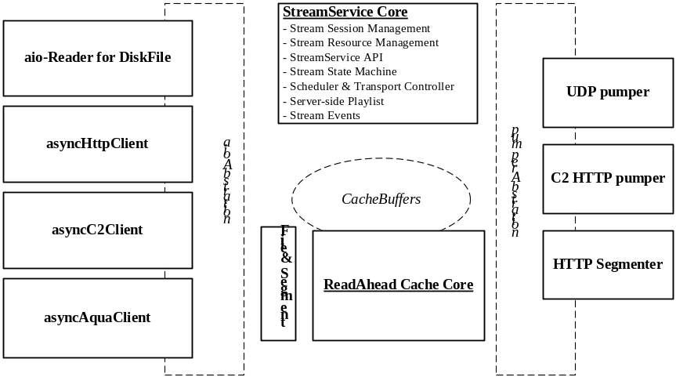

对StreamService从传统的StreamService Core部分扩展了：
- ReadAhead Cache
- File Segment Naming Resolution
- aio抽象层
- pumper抽象层

其中两个抽象层将会有多种实现实例，如aio抽象层将先框定如下几个实现
aio FileReader | P1 | 是目前在CDNSS使用的，但会在提取aio抽象层之后有响应的改造
asyncHttpClient | P1 | 异步的HttpClient来通过一个长连接和chunked方式下载大文件或live stream到本地，但根据aio抽象层定义来将数据提供给consumer指定的buffer。兼容通过HttpProxy间接下载文件
asyncC2Client | P1 | 继承自asyncHttpClient，根据NGOD C2的定义扩展普通的HTTP传输、支持C2Locate交互及C2Session
asyncAquaClient | P2 | 通过CDMI协议来下载文件（或live stream）

而pumper抽象层将会有如下实现
C2 Pumper | P1 | 是目前在CDNSS使用的，但会在提取pumper抽象层之后有响应的改造
HTTP segmentor | P1 | Stateless服务端，通过segment naming规则将Request内的内容定位到原文件及segment range，并与ReadAhead Cache一起驱动aio来获取数据内容传输给客户端。兼容HTTP Proxy
UDP Pumper | P2 | 用来替换Vstream的voddriver及edgecard，提供高密度的、稳定的UDP流

CDNSS改造
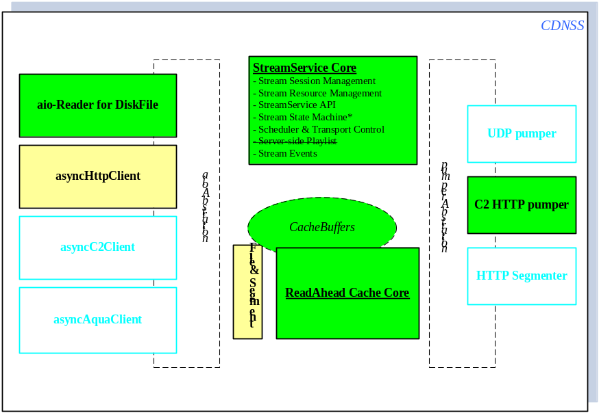
新的StreamService Framework建立过程主要通过改造原CDNSS来完成。这些工作主要是
- 剥离aio的直接调用，形成aio抽象层，并将原aio disk reader改造成aio抽象层的第一个实例
- 剥离C2 pumper的直接调用，形成pumper抽象层，并将原C2 pumper改造成pumper抽象层的第一个实例
- 完善原StreamService core的实现，补上StreamStateMachine的缺口，加强与ReadAhead Cache的衔接，丰富StreamEvents
- 加强StreamScheduler在多核CPU平台的性能，使之提供更加稳定的推流性能
- 进一步加强ReadAhead Cache的功能，从FUSE项目继承更多有关性能调试的参数
- 新增aio实现asyncHttpClient，该asyncHttpClient除了实现aio抽象层基本功能外，主要支持按分段下载，并兼容HTTP Proxy规范
- 新增File分段解析与合并模块，将由ReadAhead产生的underflow事件规整为定长segment，并驱动asyncHttpClient，将其下载的数据放入合适的接收buffer

StreamSegmentor(New)
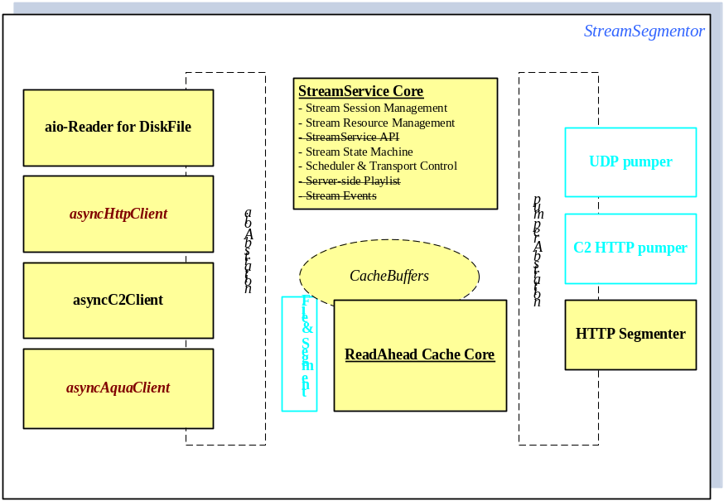

在CDNSS改造的基础上，
- 增加HTTP Segmenter作为新的、特有的pumper实现。除pumper抽象层的基本功能外，转义文件名从如下格式
<filename>.<file extension name>-<startOffset>L<length>
为
<filename>.<file extension name> Range：[<startOffset>, <startOffset>+<length>)
- HTTP Segmenter作为server端，增加对HTTP Proxy，并对Still VOD file和LiveStream的识别来动态控制Cache-MaxAge的取值等
- 在aio的实现上，实现并加载如下实例
aio FileReader | Phase1 | 继承自CDNSS的
asyncHttpClient | Phase2 | 异步的HttpClient来通过一个长连接和chunked方式下载大文件或live stream到本地，但根据aio抽象层定义来将数据提供给consumer指定的buffer。兼容通过HttpProxy间接下载文件
asyncC2Client | Phase1 | 继承自asyncHttpClient，根据NGOD C2的定义扩展普通的HTTP传输、支持C2Locate交互及C2Session
asyncAquaClient | Phase2 | 通过CDMI协议来下载文件（或live stream）

uStreamSmith(New)
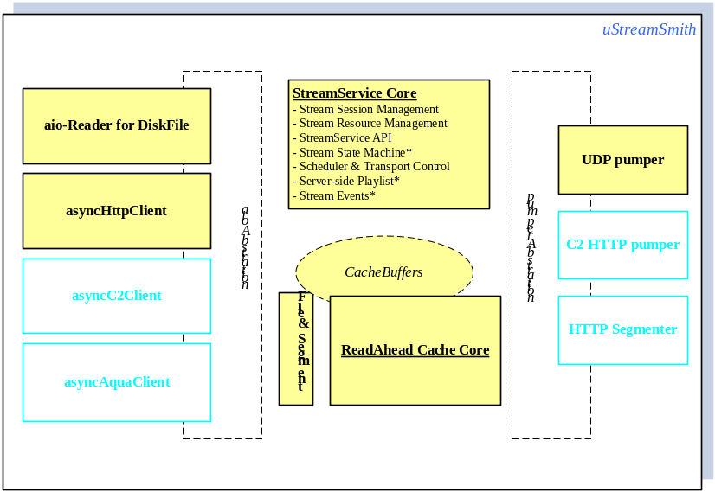
uStreamSmith相对于上述改造后的CDNSS，它
- 使用UDP Pumper作为其关键的pumper实现，加强对多网卡及多CPU核的支持，充分挖掘系统潜力
- 在基本功能(单item Stream，forward x1)的实现后，后期（2015Q1+）研发将聚焦在对server-side playlist和trick speed的支持上

StreamFrontEnd Modules

HttpCRG/CRM_C2Locator
HttpCRG和CRM_C2Locator 组成NGOD C2Locator的server端，延续使用Local CacheStore作为建立session的入口
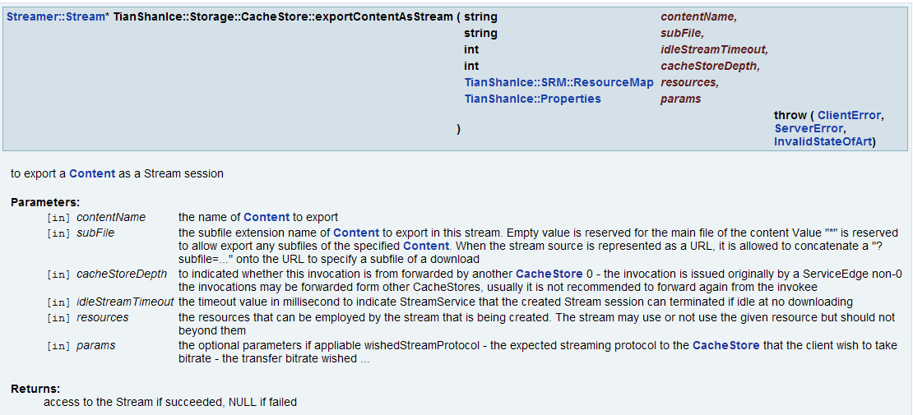
一个C2Client将C2LocateRequest发给ServiceEdge，通过CacheStore定位到ContentEdge，在ContentEdge上建立C2 TransferSession。区分于原CacheFarm模式，在本doc描述的部署中不包含CPE，CacheStore也不触发ContentProvision，而转由Squid根据自身逻辑自行决定。
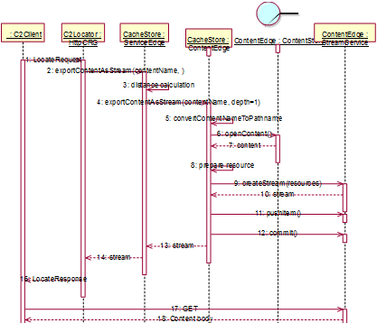

RtspProxy/ssm_uSS (new)
ssm_uSS是一个全新模块，建立在如下前提条件上：
- 一个Session有且只有一个clip作为Primary Playlist item

在NGOD R2、C1接口上，ssm_uSS继承自ssm_NGOD2的实现，但不同于原始ssm_uSS， 它：
不再内嵌ResourceManage和LoadBalancer，转而基于唯一的PrimaryPlaylistItem通过调用CacheStore的exportContentAsStream()接口，来由CacheStore做LoadBalancer在FMSi farm内选择合适的uStreamSmith来承担该Session

CacheStore
如前面所述，在本doc描述的部署中不包含CPE， CacheStore因此也不触发ContentProvision，而转由Squid根据自身逻辑自行决定。为此CacheStore将引入一设置项来区分这种RunOverSquid的运行模式，相应地会有工程修改来区分这种运行模式。
关于Resource的leveling等环节需要review和设计

Integration & Test

Inner Squid Installation
这项任务的工作目标是掌握：
- 如何将Squid装在FMSi内，其SourceInterface作为从同机的StreamSegmenter处下载文件，提供给同机的CDNSS或uStreamSmith；
- 如何不使用RAID而把分列的各个ssd盘作为squid的cache空间；
- 初始的性能参数调优

FMSi as C2Streamer
这项任务的工作目标是验证掌握由如下的FMSi部署组合的功能以及初始性能值：
- 以HttpCRG+CRMssm_C2Locator为C2 FrondEnd
- 新CDNSS
- Squid
- StreamSegementer
并与TianShanBO+C2SS集成验证C2Streaming流程

FMSi as UDPStreamer
这项任务的工作目标是验证掌握由如下的FMSi部署组合的功能以及初始性能值：
- 以RTSPProxy+ssm_uSS为NGOD VSS FrondEnd
- uStreamSmith
- Squid
- StreamSegementer
并与TianShanBO+NSS集成验证TianShan RTSP spec、NGB、NGOD S1流程

本期SOW主要聚焦在基本功能与并发流上，如下性能内容将会由另一期研发作为重点来解决，暂不列入本期SOW的关键内容：
- Speed Change时的衔接，可能需要精确到帧或GOP
- Playlist item间的衔接，可能需要精确到帧或GOP

FMSi Farm
这项任务的工作目标是验证在多FMSi机器组成对等FMSi Farm时，如上C2Streamer和UDPStreamer能按预期作负载均衡。并且验证server join和server lost的相应步骤

Work Plan

Milestones

PhaseI C2Streaming via FMSi (2014Q4)
Milestone 1.1 The existing CDNSS works as the StreamSegmenter by taking aio DiskReader as the source。 It supports the conversion from URI to file+range, the test goes thru Squid and verifies Squid caching
Milestone 1.2 Once asyncC2Client development is ready, make a duplicated CDNSS works as the StreamSegmenter by replacing its aio DiskReader with asyncC2Client to read external UML/CDNSS as the source, the test goes thru Squid and verifies Squid caching
Milestone 1.3 Once new HttpServer is ready, build the true StreamSegmenter with asyncC2Client and new HttpServer side read external UML/CDNSS as the source, the test goes thru Squid and verifies Squid caching
Milestone 1.4 Once the new C2Pumper is ready, build the new CDNSS with asyncHttpClient and new C2Pumper read Squid as the source, the test goes thru the new CDNSS and Squid then StreamSegmenter
Milestone 1.5 Integration tests with TianShanBO and C2SS, then release PhaseI

PhaseII UDP Streaming via FMSi (2015Q1)
Milestone 2.1 Once initial uStreamSmith is created, verify by StreamClient on its normal play and single item "Playlist"
Milestone 2.2 uStreamSmith to read/cache index content then support trick speeds, verify on the trick speeds and speed switch
Milestone 2.3 uStreamSmith to support mutiple-item Playlist, verify on item-step
Milestone 2.4 integration with ssm_uSS, verify thru NGOD R2/C1 interface, then with TianShan BO and NSS
Milestone 2.5 tests on uStreamSmith farm, verify on the distribution among FMSis

QA Assessment

Test Cases Affected

Resources

